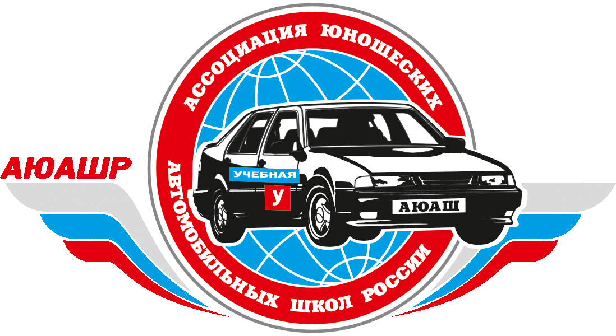
Заявка
на участие в ХХ Всероссийском зимнем чемпионате по юношескому
автомногоборью

____________________________________________________________________________________
(полное наименование образовательного учреждения)
_______________________________________________________________________________________________________________
(адрес образовательного учреждения)
Телефон/ факс_________________________________________
Адрес электронной почты_______________________________
№ | Фамилия, имя, отчество участника  (полностью) | Дата рождения  (в формате чч.мм.гг.) | Медицинский допуск на участие в соревнованиях (допущен, не допущен) подпись, печать врача, дата проведения мед.осмотра

Руководитель команды: ___________________________________________
(Фамилия, имя, отчество)
Тренер:: ___________________________________________________________________________
(Фамилия, имя, отчество)
Руководитель образовательного учреждения ___________________/_______________________/
подпись ФИО
Дата _________________

М.П.

Приложение №1
Название организации (для протокола)
Контактный телефон ответственного, сопровождающего
Количество взрослых (мужчин, женщин)
Количество детей (мальчиков, девочек)
Размещение (одноместное, двухместное и т.д.) Указать какое
Запрос на встречу (дата и время (с указанием моек, или местное) прибытия. № поезда, рейса, пункт прибытия (Самара. Тольятти. Курумоч, Жиг.Морс. Сызрань).

Информация о творческом номере для церемонии закрытия чемпионата
(в процессе награждения)
Название номера
Жанр
Необходимое оборудование
Исполнители

Заявка на питание на время чемпионата в столовой Автошколы им. В.П. Мурзина

Дата |  | Кол-во  человек |  | Кол-во  человек |  | Кол-во  человек
9.02.17. | Завтрак |  | Обед |  | Ужин
10.02.17. | Завтрак |  | Обед |  | Ужин
11.02.17. | Завтрак |  | Обед |  | Ужин
12.02.17. | Завтрак |  | Обед |  | Ужин
13.02.17. | Завтрак |  | Обед |  | Ужин

Стоимость питания завтрак - 110руб. с человека; обед -170 руб. с человека; ужин -170 руб. с человека.

ОБРАЗЕЦ ЗАПОЛНЕНИЯ :
